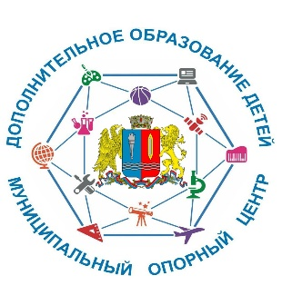
Аннотация
к дополнительной общеобразовательной общеразвивающей программе
«Развивайка 6+»
Ссылка на ДООП в АИС «Навигатор»:
https://админка37.навигатор.дети/admin/#events/edit/5526
Актуальность программы: опирается на одну из задач ФГОС дошкольного образования «Формирование общей культуры личности детей, в том числе ценностей здорового образа жизни, развития их социальных, нравственных, эстетических, интеллектуальных, физических качеств, инициативности, самостоятельности и ответственности ребенка, формирования предпосылок учебной деятельности».
Направленность программы: социально-гуманитарная
Уровень освоения: ознакомительный
Отличительные особенности программы: Программа состоит из 4 взаимосвязанных разделов: «Первые цифры», «Обучение грамоте», «Мир вокруг нас», «Творческая мастерская».
Адресат программы: 6-7 лет
Объём и срок освоения программы: 72 часа
Формы обучения: очная (с возможностью электронного обучения с применением дистанционных технологий). Форма реализации программы – сетевое взаимодействие (на базе детских садов).
Режим занятий: Занятия проводятся 2 раза в неделю по 1 часу (30 минут).
Цель программы: формирование интеллектуального, личностного уровней готовности к школьному обучению, способствующих успешной адаптации детей старшего дошкольного возраста к начальному этапу общего образования.
Планируемые результаты:
Личностные:
- формирование общей культуры личности ребенка, его духовно-нравственных ценностей, интереса к здоровому образу жизни;
- развитие личностных качеств обучающихся.
Предметные:
- формирование начальных знаний и умений в предметных областях, обозначенных в программе.
Метапредметные:
- развитие мотивации к учебной деятельности.
Рабочая программа воспитания:
Цель воспитательной программы: это создание ПДР (пространство детской реализации) как основного инструмента развития и воспитания личности ребенка дошкольного возраста.

